2022/2023

***réalisée par****: Karim Chaimae*

***option****: gestion des entreprises*

***durée du stage****: 14/11/2022-02/12/2022*

***Lieu de stage*** *: centre de simulation a l’institut Excel*

***Encadre par****: Elasri abdelilah- Youssef elmyr-Boukrim mbarek-abbadi Hicham*

RAPPORT DE STAGE

# Remerciement

A l’occasion de la rédaction de ce rapport, j’ai l’énorme plaisir de présenter mes sincères remerciements et mes expressions du respect au directrice de notre institut madame « Afaf el Graoui » et aussi à tous les formateurs pour leurs efforts fournis et pour donner la chance de faire cette formation, m'a fait gagner à tous les niveauxAu-delà des outils acquis et des apports théoriques, cette formation a été pour moi une véritable révélation.

sommaire

Remerciement 1

INTRODUCTION 3

Chapitre1: 4

1.Identification de l’etablissement Excel: 4

2-Presentation du centre de simulation : 6

Chapitre 2 : 9

LES SERVICES DU CENTRE : 9

*1-1Service de la comptabilité :* 9

*1-2Service commerce et marketing digital :* 14

conclusion 20

Les annexes 21

# INTRODUCTION

La formation au sein de l’établissement Excel est une étape très importante pour le stagiaire, car c’est là où il apprend les notions de base et les procédures théoriques afin de mieux se préparer pour affronter le monde réel du travail. Il est donc nécessaire d’effectuer des stages de perfectionnement au sein des entreprises ou des établissements pour mieux découvrir le monde du travail, c’est aussi une activité pédagogique fondamentale qui permet aux stagiaires d’élargir leurs connaissances.

Ce rapport présente le travail que j’ai effectué lors de mon stage au sein le centre de simulation a l’institut Excel Au-delà d’enrichir mes connaissances professionnelles, ce stage m’a permis de comprendre tous les processus de la comptabilité et e-commerce. Je vais aussi vous décrire les différentes missions et tâches que j’ai pu effectuer au sein de cette entreprise, et les nombreuses choses que j’ai pu acquérir.

L’élaboration de ce rapport a pour principale source les différents enseignements tirés de la pratique journalière des tâches auxquelles j’étais affecté.



# Chapitre1:

## 1.Identification de l’etablissement Excel:

Le groupe des instituts EXCEL est le leader de la formation et du recrutement au Maroc, avec plus de 3000 stagiaires chaque année dans plus de 15 sites et plus de 35 filières, accrédites dans quatre principaux secteurs d’activités :

Secteur Paramédical.

Secteur commerce, gestion et informatique.

Secteur multimédia, communication et audiovisuel.

Secteur bâtiment et travaux public ( BTP).

Fondé en 2000, le Groupe des Instituts Excel concentre tous ses efforts sur le développement des compétences (savoir) et des aptitudes personnelles (savoir-faire) pour assurer le perfectionnement et l’insertion facile de nos lauréats sur le marché de l’emploi.

La plus grande majorité de nos lauréats ont rapidement décroché des postes importants dans un marché de compétitivité impitoyable. Cette intégration a atteint presque 100% dans le secteur paramédical. Certains de nos lauréats ont même pu créer leur propre entreprise et œuvrent, avec assurance, dans un monde professionnel en plein évolution.

Riche par son expertise qui repose sur plusieurs années d’expérience, le Groupe des Instituts Excel a su répondre à un triple objectif :

**le premier** : permettre le changement des attitudes de nos étudiants suscitant chez eux l’éclosion des qualités d’écoute;  de  communication ; de responsabilité ; d’initiative ; de curiosité ; de goût de travail en équipe. . . .

**Le deuxième** : répondre aux attentes du monde professionnel par son projet pédagogique actif et évolutif qui combine :

-        Enseignement des savoir et savoir-faire

-        Développement et épanouissement personnel.

-        Expérience de terrain

-        Ouverture sur le monde

**Le troisième** : consolider la position du Groupe des Instituts Excel en tant que référence et leader dans le domaine de   formation et de recrutement.

## 2-Presentation du centre de simulation :

Du 14/11/2022 au 02/12/2022, j’ai effectué une formation au sein le centre de simulation. ce centre est diviser sur 3 salles :

**1ère salle et que je commence :**

On pratique ce qu’on a pris en théorie… en classer les documents selon les factures d’achats, ventes et la règlementation bancaire.

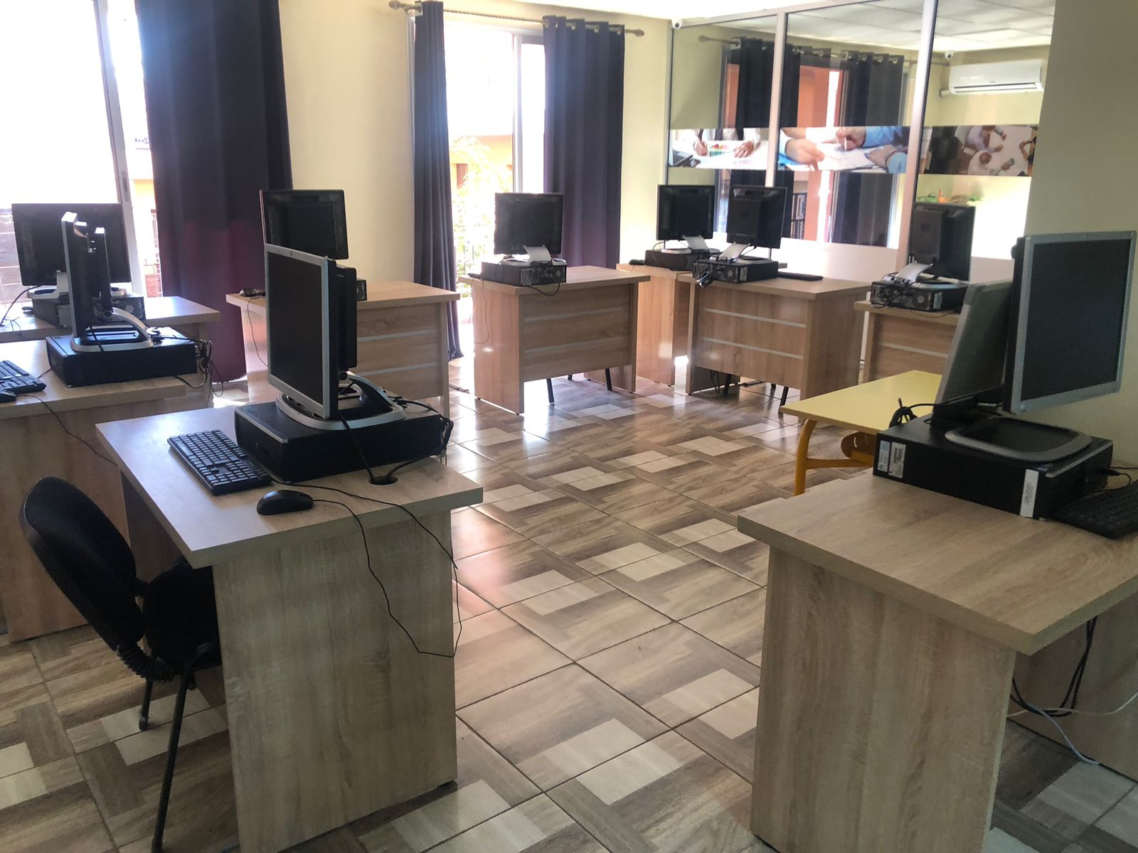

**2eme salle :**

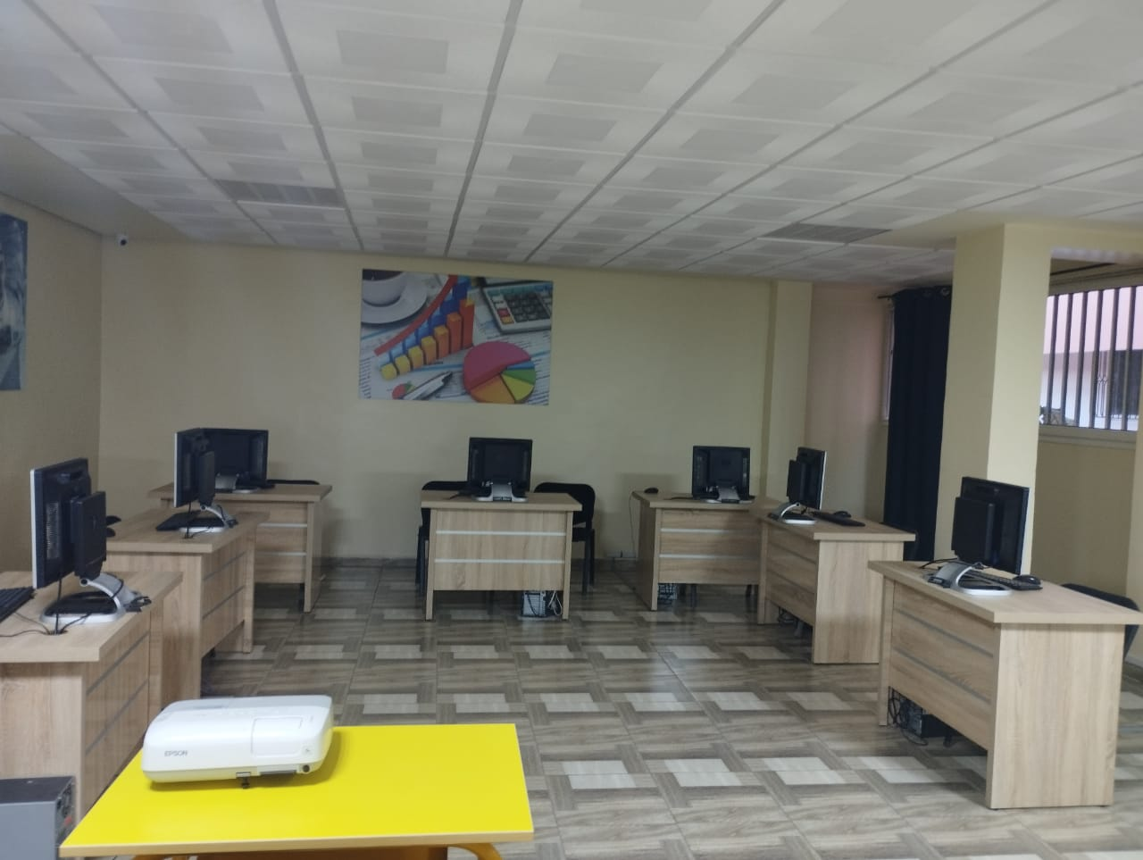

On fait tout ce qui a lié au e-commerce et le digital marketing.

**3eme salle :**

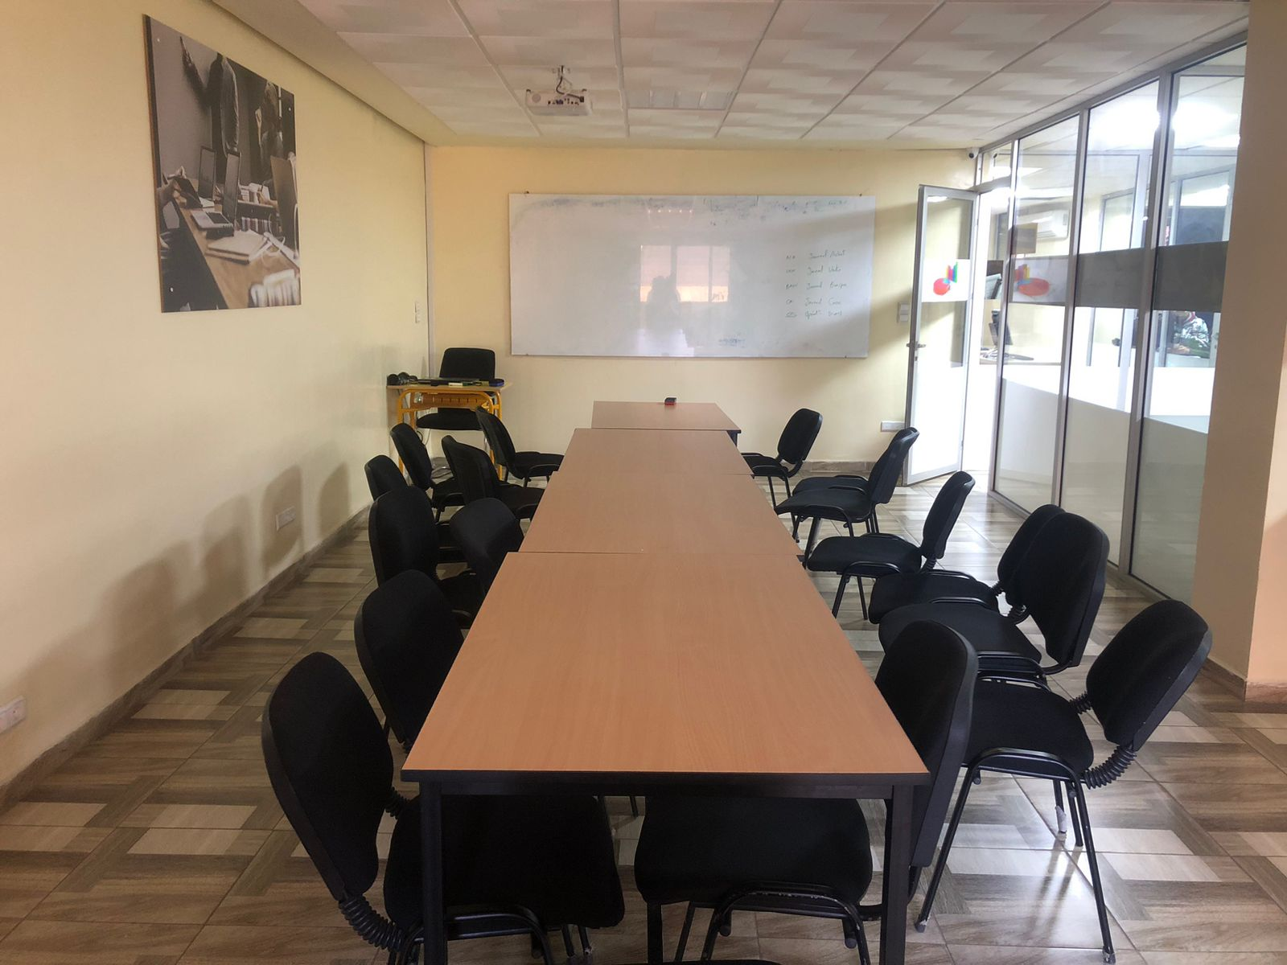

On fait tout ce qui est théorique.

# Chapitre 2 :

## LES SERVICES DU CENTRE :

### *1-1Service de la comptabilité :*

Service dont la fonction est de tenir les comptes d'une entreprise ou de toute autre organisation, et d'en établir les états financiers annuels.

#### L’organisation d’un dossier :

Le dossier est classé par 3mois et par ordre chronologique, selon le procédé suivant:

* DOSSIER VENTE.
* DOSSIER BANQUE.
* DOSSIER CAISSE DOSSIER ACHAT.
* DOSSIER OPERATIONS DIVERS.

1. **DOSSIER ACHAT :**

Dans ce dossier, on classe toutes les factures d’achats, quittances de loyer, et d’électricité, les factures de téléphones, ainsi que les redevances de crédit-bail réglé soit au comptant (chèque ou espèces) ou à crédit.

1. **DOSSIER VENTE :**

Il comprend toutes les factures de vente, quel que soit leur mode de règlement, et qui sont classées par numéro de série.

1. **DOSSIER DE BANQUE :**

Il comprend le relevé bancaire plus les pièces justificatives des montants figurants dans ce relevé (avis de débit, avis de crédit, avis de versement en espèces).

1. **DOSSIER CAISSE :**

Il est constitué des factures réglées en espèces et les bons de caisse.

1. **DOSSIER DES OPERATIONS DIVERS :**

On y classe toutes les déclarations fiscales de la société (TVA, IGR, IS, …).

#### La Comptablisitation:

Une fois le dossier est bien classé, le chargé de ce dernier passe à l’enregistrement des écritures comptables dans les journaux auxiliaires suivants, pour cela il doit être bien informé sur l’activité de l’entreprise en question :

* JOURNAL ACHATS.
* JOURNAL VENTES.
* JOURNAL BANQUE.
* JOURNAL CAISSE.
* JOURNAL OPERATIONS DIVERSES.

N.B : Avant de comptabiliser une facture, il faut que cette dernière réponde à certaines conditions : - Le nom du fournisseur, la date de la facture, le nom du client, le cachet et la signature du fournisseur, la nature de l’opération, le montant et le taux de la TVA indiqué, le TTC, l’identification fiscale, numéro de patente, registre de commerce.

**1- JOURNAL D’ACHAT :**

Dans ce journal on enregistre toutes les factures d’achats du mois concerné, par exemple les achats effectués au cours du mois janvier doivent être comptabilisés au journal achat du même mois. Les montants T.T.C. enregistrés dans ce journal sont crédités en premier lieu, et suivant leur mode de règlement, ils sont débités dans le journal Caisse ou le journal Banque. En contrepartie, on débite le compte de charge correspondant et la T.V.A. récupérable sur les charges afin de respecter la règle de la partie double.

|  |  |  |  |  |  |  |
| --- | --- | --- | --- | --- | --- | --- |
| Date | N° de pièce | N° de code | N° de compte | Libelles | Débit | Crédit |
| 00 /00/0000 | 0000 | 0000 | 4411  6111  3455  61671 | Fact N°, Nom de Frs  Fact N°, Nom de Frs  Fact N°, Nom de Frs  Fact N°, Nom de Frs | HT  TVA | TTC |

**2- JOURNAL VENTE :**

Les factures de ventes sont saisies de la même manière que celles d’achats.

|  |  |  |  |  |  |  |
| --- | --- | --- | --- | --- | --- | --- |
| Date | N° de pièce | N° de code | N° de compte | Libelles | Débit | Crédit |
| 00 /00/0000 | 0000 | 0000 | 3421  7111  4455 | Fact N° Nom De Client Fact N° Nom De Client Fact N° Nom De Client | TTC | HT  TVA |

3- JOURNAL BANQUE :

* La société peut avoir un ou plusieurs journaux de banque selon le nombre des comptes bancaires qu’elle détient.
* Dans ce journal on procède au détail du relevé bancaire, en passant les écritures dans leurs comptes appropriés. Cependant cette technique reste une exception dans la mesure où la plupart des sociétés utilisent l’état de rapprochement bancaire.
* La saisie de la banque est centralisée.

|  |  |  |  |  |  |  |
| --- | --- | --- | --- | --- | --- | --- |
| Date | N° de pièce | N° de code | N° de compte | Libelles | Débit | Crédit |
| 00/00/0000 | 1  2  3 | 0000 | 4411  3421  6147  4441 | CH N° Nom de Frs  FactN° Nom de Clt  Service bancaires | 1  2  3 | 1+2+3 |

**4- JOURNAL DE CAISSE :**

Le journal caisse est composé de recettes qui sont représentées par les factures clients réglées espèces et les alimentations qui proviennent soit de la banque, soit d’un apport espèces d’un associé, et de dépenses qui sont constituées de factures fournisseurs réglées espèces, des bons de caisses et des retraits pour alimentation de la banque.

¬ La saisie de la caisse est centralisée .

¬ En ce qui concerne les bons de caisse, leur libellés doivent comprendre le nom de Frs et la désignation .

¬ Enfin de la saisie, un contrôle de la caisse est obligatoire.

|  |  |  |  |  |  |  |
| --- | --- | --- | --- | --- | --- | --- |
| DATE | N° de pièce | N° de code | N° de compte | Libelles | Débit | Crédit |
| J  J | 1  1 | 0000 | 4411  5141 | F n° , Nom de Frs  F n° , Nom de Frs | TTC | TTC |

**5- JOURNAL DES OPERATIONS DIVERSES**

Dans ce journal on passe généralement toutes les opérations autre que les Achats, ventes, banques et caisse, par exemple (Charges sociales, TVA, les écritures de régularisations …)

#### VOLETS FISCAL ET SOCIAL :

**A-VOLET FISCAL :**

➫ TVA (La taxe sur la valeur ajoutée) : La taxe sur la valeur ajoutée est une taxe sur le chiffre d’affaires qui s’applique : Aux opérations de nature industrielle, commerciale, artisanale, et aux opérations d’importations Le règlement de cet impôt fait l’objet d’une déclaration établie par l’assujetti qui se diffère selon la période et le régime.

**1.Les régimes d’impositions :**

L’imposition des redevables s’effectue soit sous le régime de la déclaration mensuelle, soit sous celui de la déclaration trimestrielle.

¬ Déclaration mensuelle : Sont obligatoirement imposés à ce régime : Les redevables dont le chiffre d’affaires taxable réalisé au cours de l’année écoulée atteint ou dépasse 1.000.000 DH.

¬ Déclaration trimestrielle : Sont imposés à ce régime : Les redevables dont le chiffre d’affaires taxable réalisé au cours de l’année écoulée est inférieur à 1.000.000DH.

**2.la comptabilisation de la tva :**

Les comptes utilisés sont :

3455 : Etat TVA récupérable.

34551 : Etat TVA récupérable sur les immobilisations.

34552 : Etat TVA récupérable sur les charges.

3456 : ETAT crédits de TVA .

4455 : ETAT TVA Facturée.

4456 : ETAT TVA DUE.

**B. volet social :**

- Les retenues sur salaire :

1.2) Cotisation National de la Sécurité Social : Cette cotisation est obligatoire, et déterminée comme suit :

¬ 4.29 % du salaire brut plafonné à 6000 DH

1.3) Cotisation aux organismes sociaux : Exemple du CIMR et les mutuelles :

CIMR : ce régime de retraite de la CIMR est alimenté par des cotisations supportées à la fois par les salariés et par l’employeur. Le taux de cotisation pour le salarié (et l’employeur) peut varier de 3% à 6% du traitement de base.

Les mutuelles :

Exemple : assurance maladie

¬ 4.5416% du salaire brut sans plafond

Les données de toutes les opérations comptabilisées dans les différents journaux doivent être saisies sur ordinateur et plus précisément sur le logiciel de comptabilité TOPAZE.

A PROPOS DU LOGICIEL TOPAZE : C’est un logiciel de gestion développé par Mohamed Kamal BENABBES TAARJI, expert-comptable informaticien. Il a réalisé plusieurs versions TOPAZE selon l’évolution des langages, et ce n’est qu’en 1994 que la commercialisation des produits TOPAZE au niveau national a débuté. Actuellement il y a cinq progiciels TOPAZE : - Comptabilité Générale - Traitement des Salaires - Gestion Commerciale - Gestion de la TVA

D’un premier temps, il faut imprimer le grand livre qui contient les détails de toutes les écritures, ainsi que la balance afin de les vérifier. Ensuite, le logiciel se charge de l’établissement du bilan, du Compte des produits et charges (le compte de résultat), du tableau des immobilisation, du tableau des amortissements et des provisions et de l’état des stocks de la société.

#### **Logiciel TOPAZE**

* Liste des journaux

### *1-2Service commerce et marketing digital :*

***Le marketing e-*commerce** est une méthode de promotion d'une compagnie qui vend ses produits ou services via Internet. Les objectifs du marketing de commerce électronique sont de générer du trafic vers le magasin en ligne, de convertir les visiteurs en clients payants et de les fidéliser après un achat.

**Le service** commercial de son côté est en charge de la vente. En contact direct avec les clients et prospects, il intervient à la fin du parcours d’achat. Pour ce faire, il doit également avoir une parfaite connaissance des produits et services de l’entreprise, mais aussi de leur positionnement concurrentiel sur le marché. Il a ensuite la responsabilité de faire la bonne proposition commerciale, celle qui saura lever les derniers freins et convaincre le client de s’engager.

Marketing des médias sociaux (SMM)

Le [marketing sur les réseaux sociaux](https://sendpulse.com/fr/support/glossary/social-media-marketing) consiste à utiliser les plateformes sociales comme canaux pour la promotion de la marque, la croissance du public cible, la génération de trafic sur le site Web et l'augmentation des ventes. L'audience SMM est énorme : [3,8 milliards](https://hootsuite.com/pages/digital-2020) de personnes. En 2019, [43 %](https://blog.hootsuite.com/simon-kemp-social-media/) des internautes ont navigué sur les réseaux sociaux lors de la recherche de produits avant d'effectuer un achat. surtout Facebook. Les publicités sur Facebook sont un outil d’acquisition et de croissance très important pour les TPE et PME qui cherchent à se faire connaître.

Une page Facebook est un compte Facebook public qui peut être utilisé par des marques, des organisations, des artistes et des personnalités publiques. Les entreprises utilisent les pages pour partager leurs coordonnées, afficher des mises à jour, partager du contenu, promouvoir des événements et des communiqués et, ce qui est peut-être le plus important, communiquer avec leur public Facebook.

#### Comment créer une Page Facebook pour les entreprises

Étape 1 : Inscrivez-vous

Étape 2 : Ajoutez des photos

Ensuite, vous devez ajouter une photo de profil et une photo de couverture à votre Page Facebook. Importez d’abord votre photo de profil. Cette image est associée au nom de votre entreprise dans les résultats de recherche et lorsque vous interagissez avec les utilisateurs.

**Étape 3. Connectez votre entreprise à WhatsApp(facultatif)**

### 

Étape 4 : Créez un nom d’utilisateur

### 

Étape 5 : Ajoutez les détails de votre entreprise

Bien que vous pourriez être tenté de laisser les détails pour plus tard, il est important de remplir tous les champs dansla section À propos de votre page Facebook dès le début.

Étape 6 : Créez votre première publication

Étape 7 : Publiez votre page et invitez du public

### 

#### Des navigateurs web :

Lancé en 2013, Canva est un outil de design et de publication en ligne dont la mission est de permettre à chacun dans le monde de concevoir ce qu’il souhaite et de publier où il le souhaite.

Par Example : création **des cartes visites**

**Les logos :**

#### Bitly :

#### Tous les produits dont vous avez besoin pour créer des liens de marque, gérer des liens et des codes QR, et vous connecter avec des publics partout, sur une seule plateforme unifiée.

#### Google Forms :

Les marketeurs le savent, réaliser une enquête de satisfaction en ligne est particulièrement utile pour connaître les avis des clients et apporter les améliorations nécessaires afin de proposer des produits et services de qualité. L’outil dont nous allons vous présenter aujourd’hui est justement conçu pour ça : **Google Forms.**

#### RENDERFOREST :

Renderforest est un outil qui vous permet de produire des vidéos, des vidéos de révélation de logo, des vidéos d’introduction, des infographies et des animations pour votre entreprise, qu’il s’agisse d’une vidéo de formation d’entreprise ou d’une vidéo de promotion à partager sur votre site Web et sur les plateformes de médias sociaux. Avec Renderforest, vous pouvez créer des vidéos sur une seule plateforme, cela se passe entièrement sur un navigateur.

# conclusion

Avant la clôture de ce modeste travail, je voudrai bien mettre l'accent sur l'importance du stage pour chaque stagiaire au niveau de l'adaptation avec le monde professionnel.

En effet, mon stage effectué au sein du centre de la simulation, m’a permis de mettre en pratique mon savoir-faire. Ainsi il m’a été une occasion d'établir des liens avec des personnes de différentes catégories et d'un niveau différent.

Le stage est accompagné d'un rapport, ce dernier a pour but de mettre en évidence les connaissances acquises durant cette année de formation, il consiste à donner des informations sur les domaines de la comptabilités, commerce et marketing digital.

Je pense que cette expérience en entreprise m’a offert une bonne préparation à mon insertion professionnelle car elle fut pour moi une expérience enrichissante et complète.

# Les annexes